

ESCUELA NORMAL DE EDUCACIÓN PREESCOLAR

LICENCIATURA EN EDUCACIÓN PREESCOLAR

CICLO ESCOLAR 2020-2021

2DO SEMESTRE SECCIÓN “B”

CURSO:

COMPUTACIÓN

TRABAJO:

RESUMEN DE LAS PREGUNTAS DE FORMS

ALUMNAS

ROSARIO GUADALUPE ARROYO ESPINOZA #3

MARIA GUADALUPE SALAZAR MARTINEZ #13

VIANNEY DANIELA TORRES SALAZAR #18

ARLETH VELÁZQUEZ HERNÁNDEZ #21

PROFESORA: DIANA ELIZABETH CERDA OROCIO

SALTILLO, COAHUILA DE ZARAGOZA

25 de junio de 2021

El día 15 de junio durante la sesión de computación se realizó un cuestionario a los alumnos de primero b con la finalidad de saber su alcance acerca del conocimiento sobre el testeo en los animales.

A continuación se hará un breve análisis a cada pregunta para dar a conocer los resultados que se obtuvieron en ellas.

La primer pregunta dice estás de acuerdo con la experimentación animal y por qué la respuesta más repetitiva es que no y el argumento que más se menciona es porque todos los animales son maltratados en ese proceso.

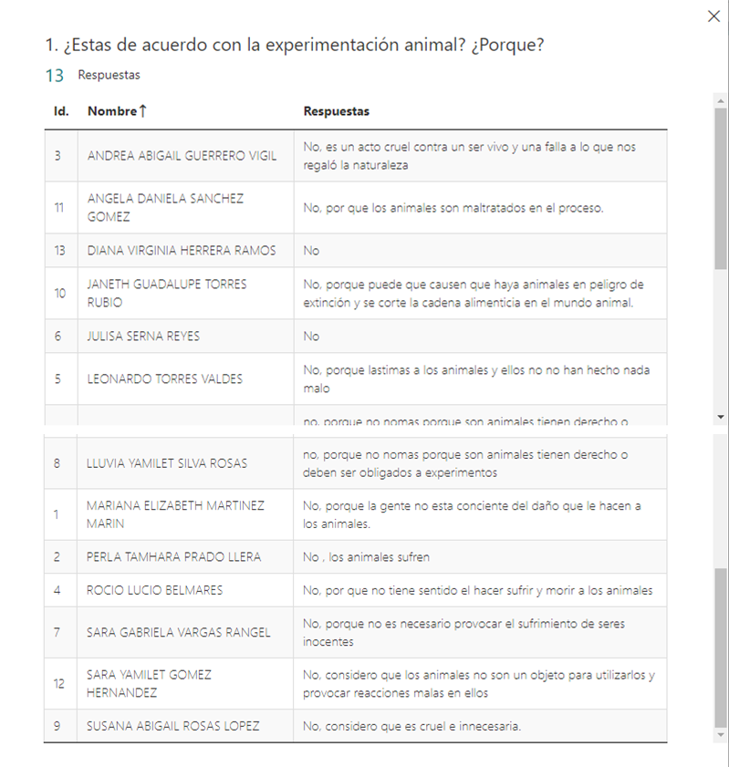

La pregunta número 2 dice porque no se debe experimentar en animales todos los alumnos estuvieron en sintonía con la misma respuesta y la respuesta más repetitiva fue porque se maltratan y explotan a los animales además se juega con su vida y se puede provocar la extinción.

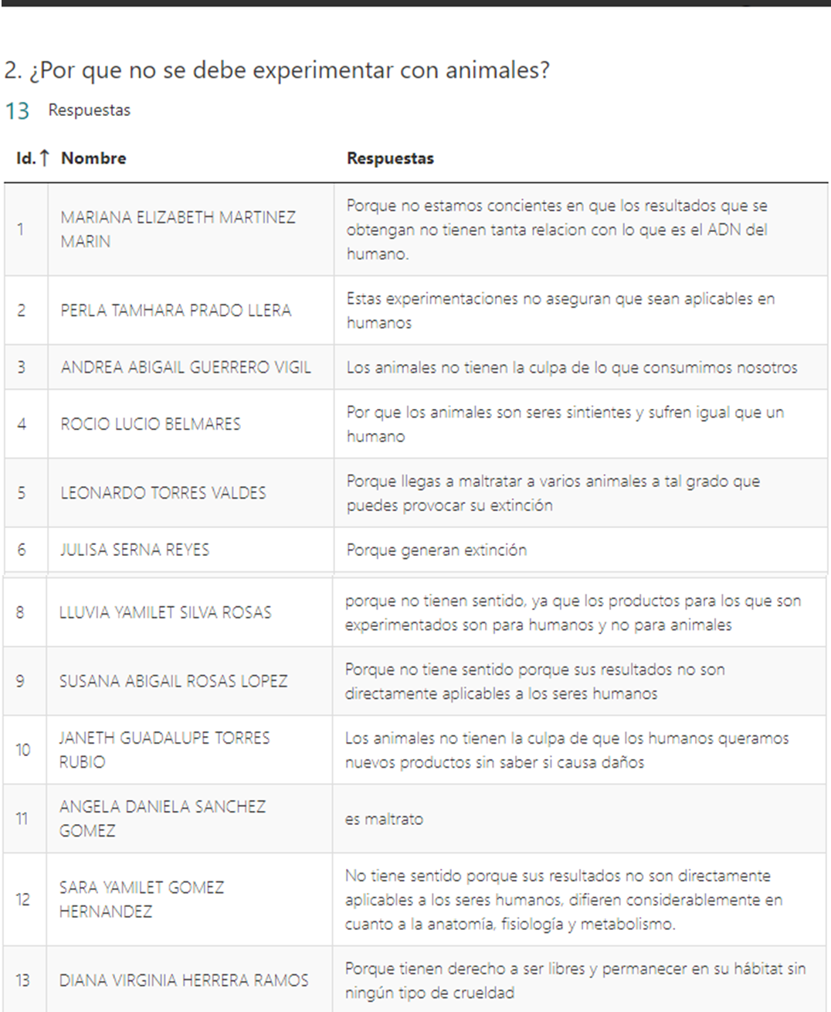

La tercer pregunta por qué se utiliza la experimentación animal los resultados que arrojan estas respuestas es que se utilizan para investigar lo que ocurre en un organismo vivo, probar productos para que sean seguros para el uso y consumo humano, además de que gracias al textear en la piel de los animales se pueden ver reacciones juntar pruebas además de saber cuando un producto está seguro para los humanos

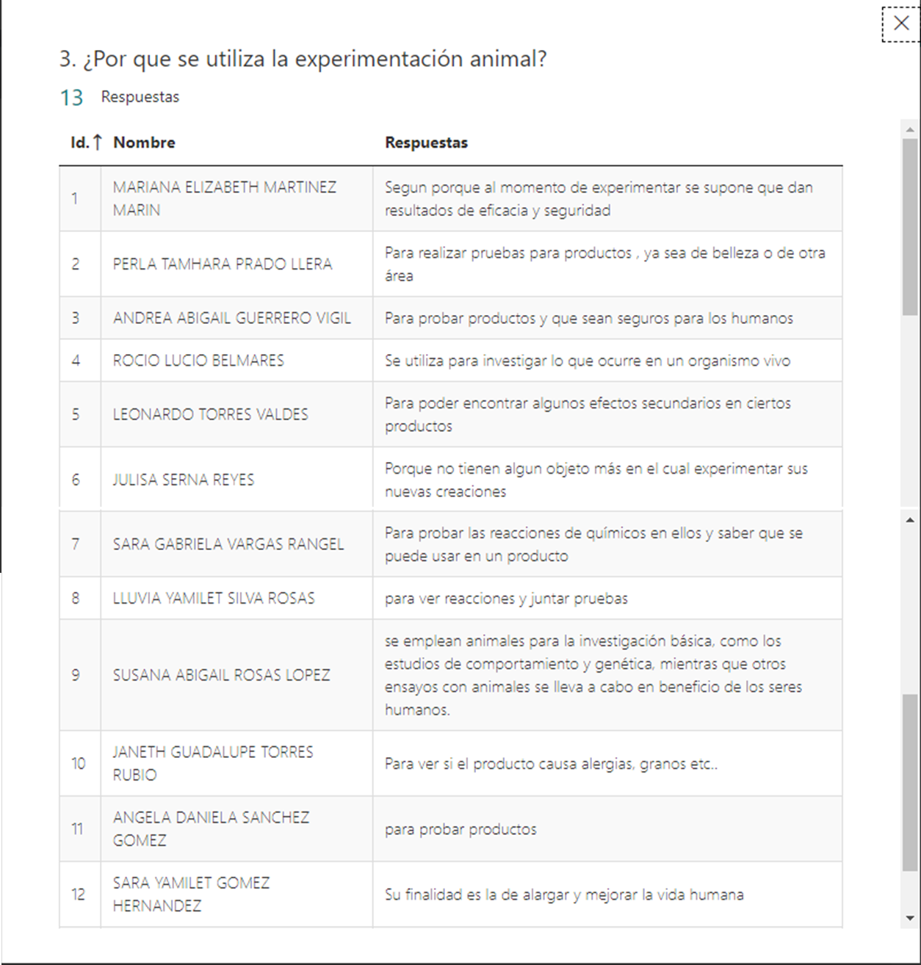

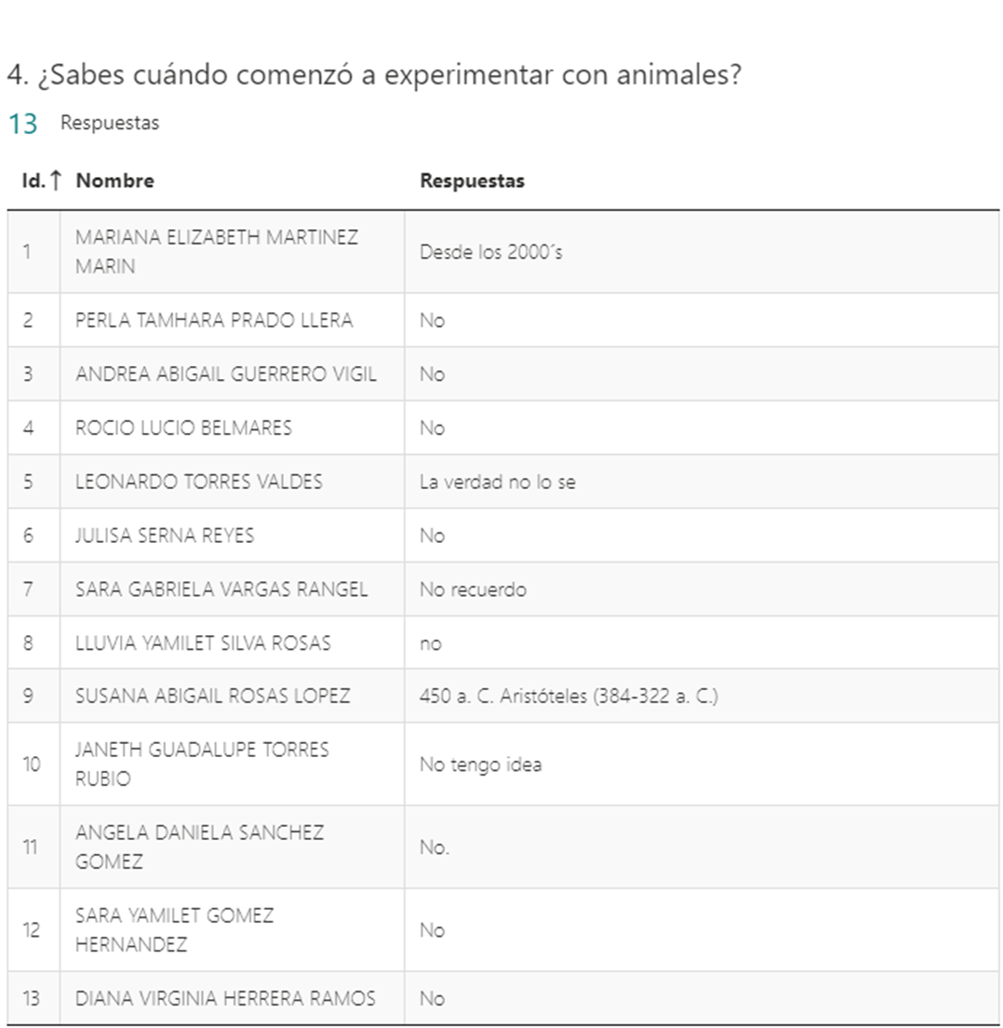En la pregunta cuatro al preguntarles a los alumnos cuando es que comenzó la experimentación con animales todos no tenían conocimientos sobre ese dato.

En la pregunta número cinco que podemos hacer para evitar la experimentación animal se pusieron tres respuestas posibles a esa pregunta la primera consume alimentos ecológicos escoge cosméticos y productos libres de crueldad animal o dile adiós al tabaco la respuesta con más porcentaje fue escoger cosméticos y productos libres de crueldad animal con un porcentaje del 85% ya que un 15% eligió el consumir alimentos ecológicos.

En la pregunta número seis qué se refiere a cuántos animales se creen que se usa para la experimentación al año las respuestas posibles era un millón, 685 315, y 700 la respuesta con más porcentaje fue la de 1000000 con un 85% que equivale a 11 personas y las otras dos respuestas tuvieron solamente un 8% que equivale a una persona.

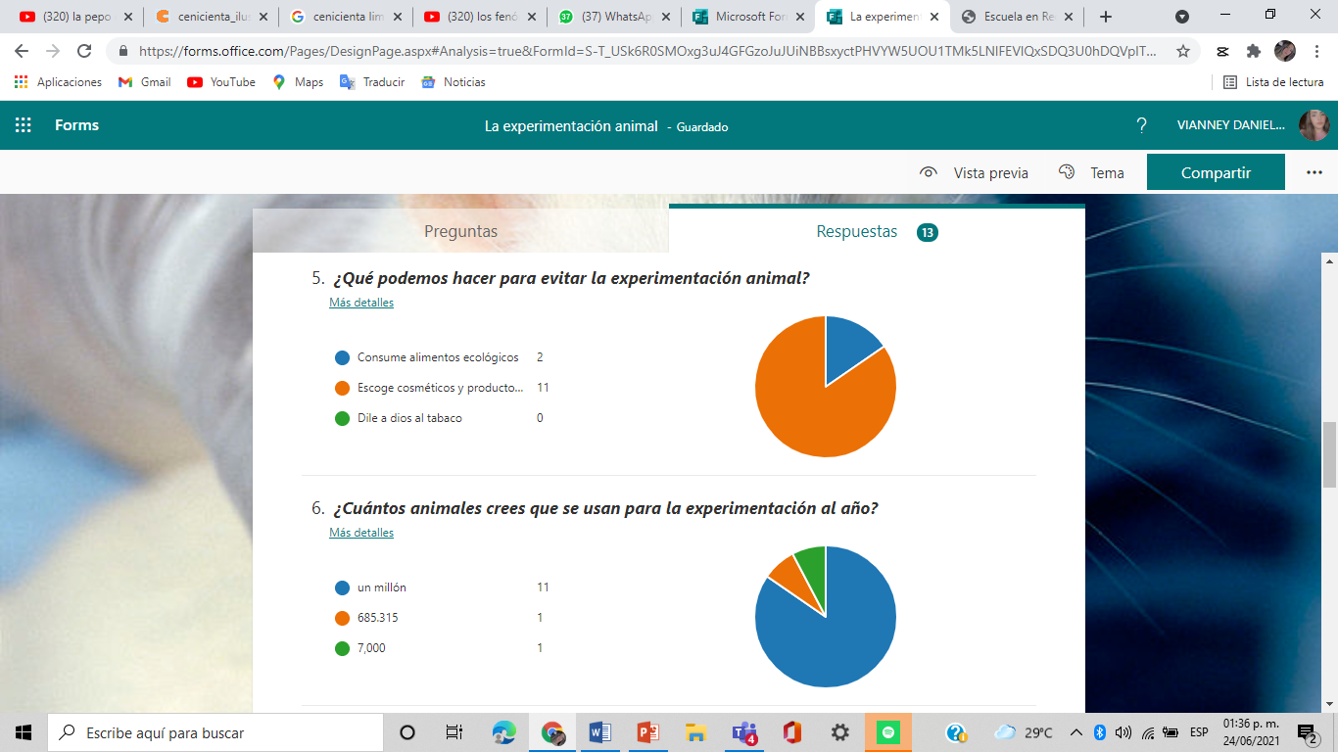

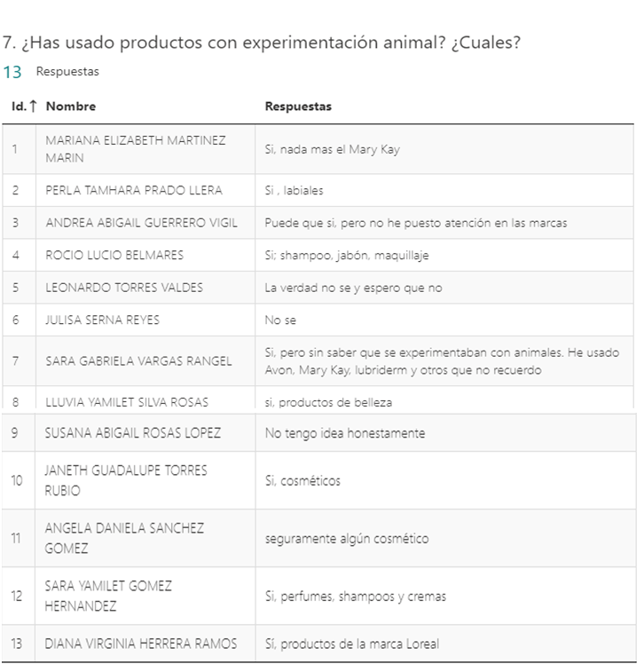En la pregunta número 7 se les cuestionó si han usado productos de experimentación animal y cuáles todos dijeron que sí algunos lograron contestar que los materiales qué utilizaban con crueldad animal y en este caso destacan los productos de belleza

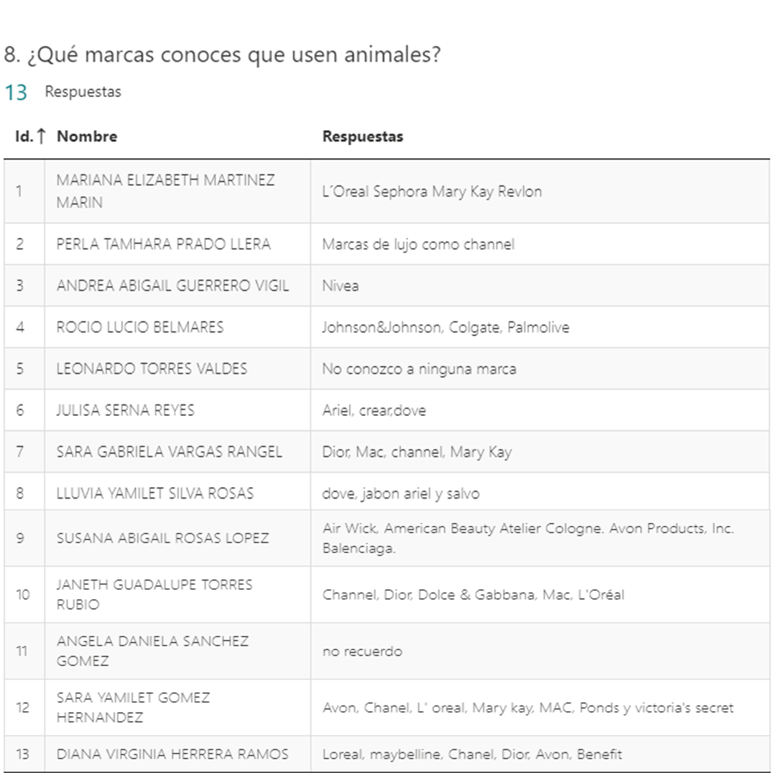En la pregunta número 8 luego de que ellos tuvieran acceso a nuestra presentación sobre la crueldad animal el testeo en los animales lograron identificar qué marcas conocen que usen animales la mayoría de estas marcas son marcas de maquillaje como lo es loreal sefora marykay revlon dior Mac channel Nivea, Avon, benefit, ropa de marcas de lujo como lo es dior balenciaga Dolce y Gabbana Victoria secret

Al realizarles la pregunta de cuántos animales creen que mueren por experimentación en México la mayoría de las alumnos contestaron que eran 100 millones con un 46% equivalente a 6 personas, con un 23% 200 millones equivalente a 3 personas y con un 31% 3 millones equivalente a 4 personas

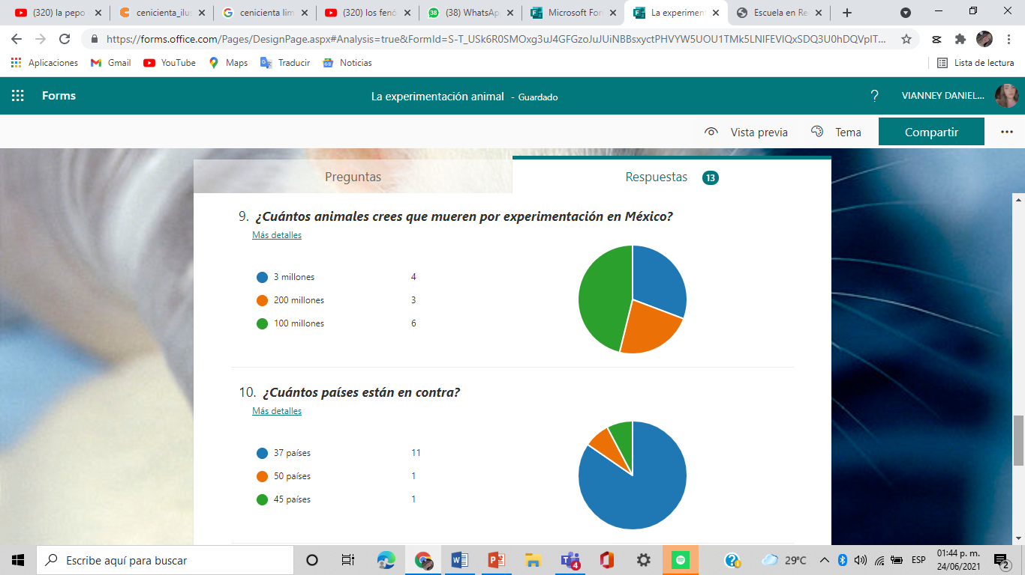En la pregunta número 10 cuántos países están en contra se obtuvieron los resultados con un 85% los alumnos dicen que 50 países con un 8% 45 países y con un 8% 37 países

En la pregunta número 11 qué animales conoces que se usan para la experimentación animal y destacan las respuestas que tienen animales como conejos y ratones cerdos vacas perros cabras.

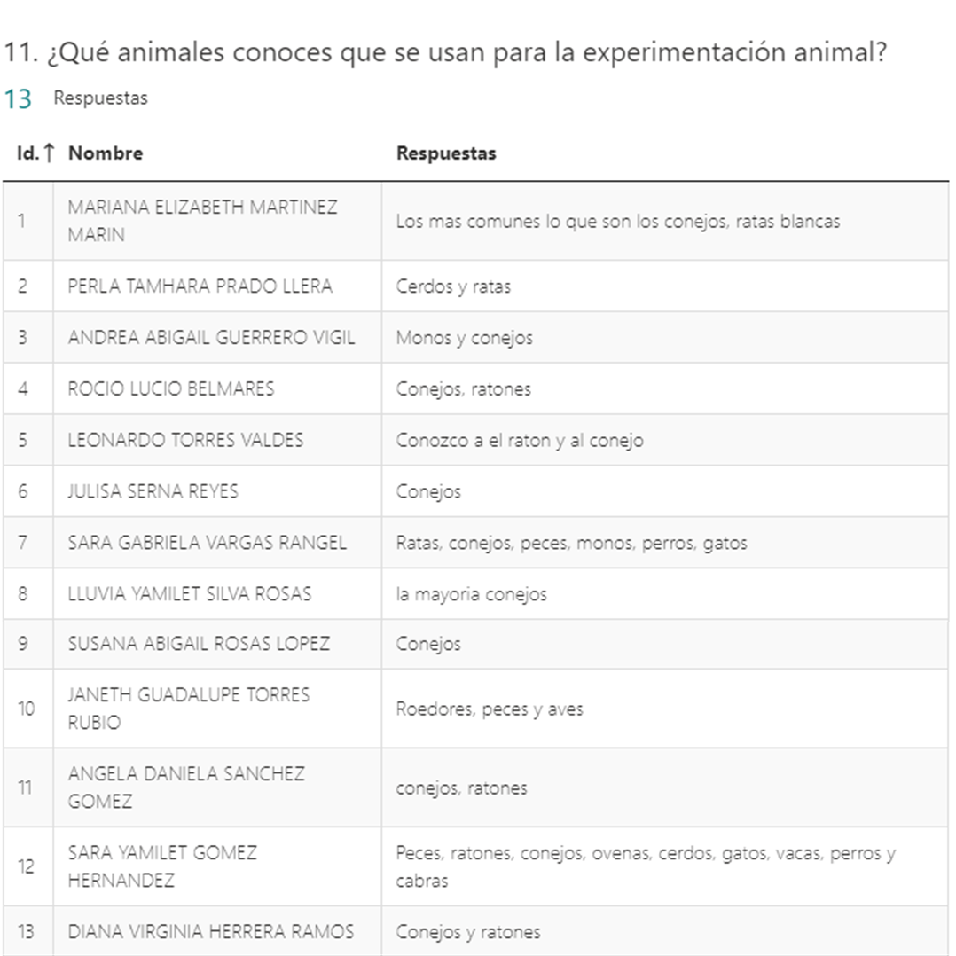

La pregunta número 12 se refiere a que si se cree que se deben seguir usando animales para probar productos y porque todos los alumnos estuvieron de acuerdo en que no ya que no es algo ético experimentar con ellos porque están siendo sometidos a maltratos hasta llegar a la muerte

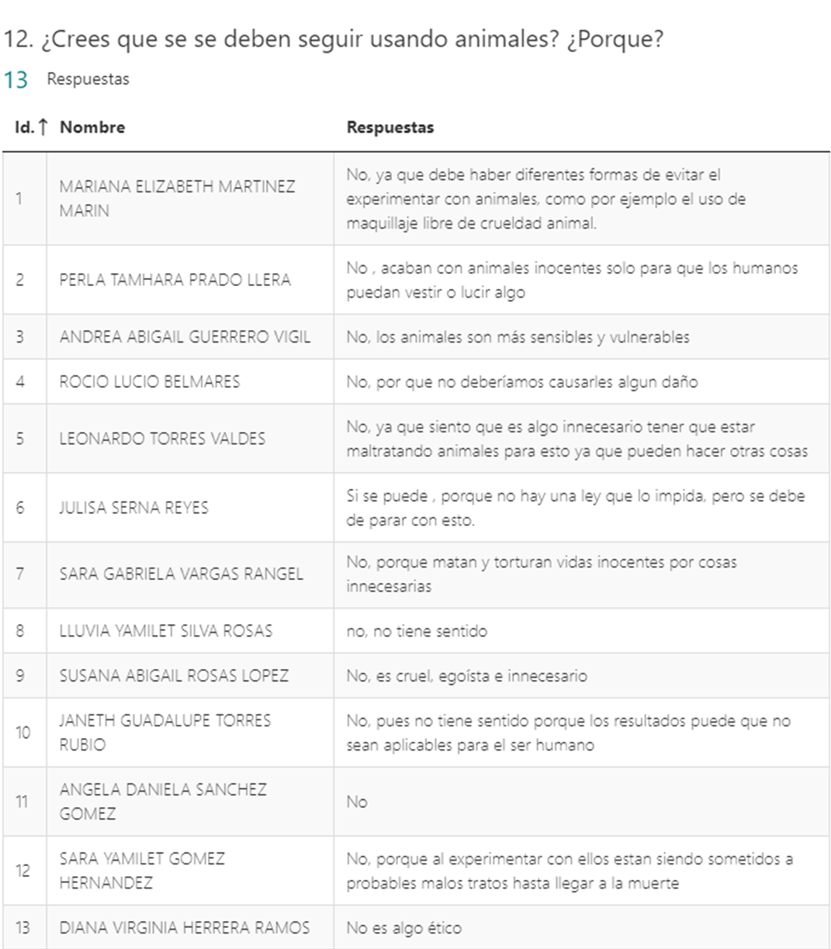

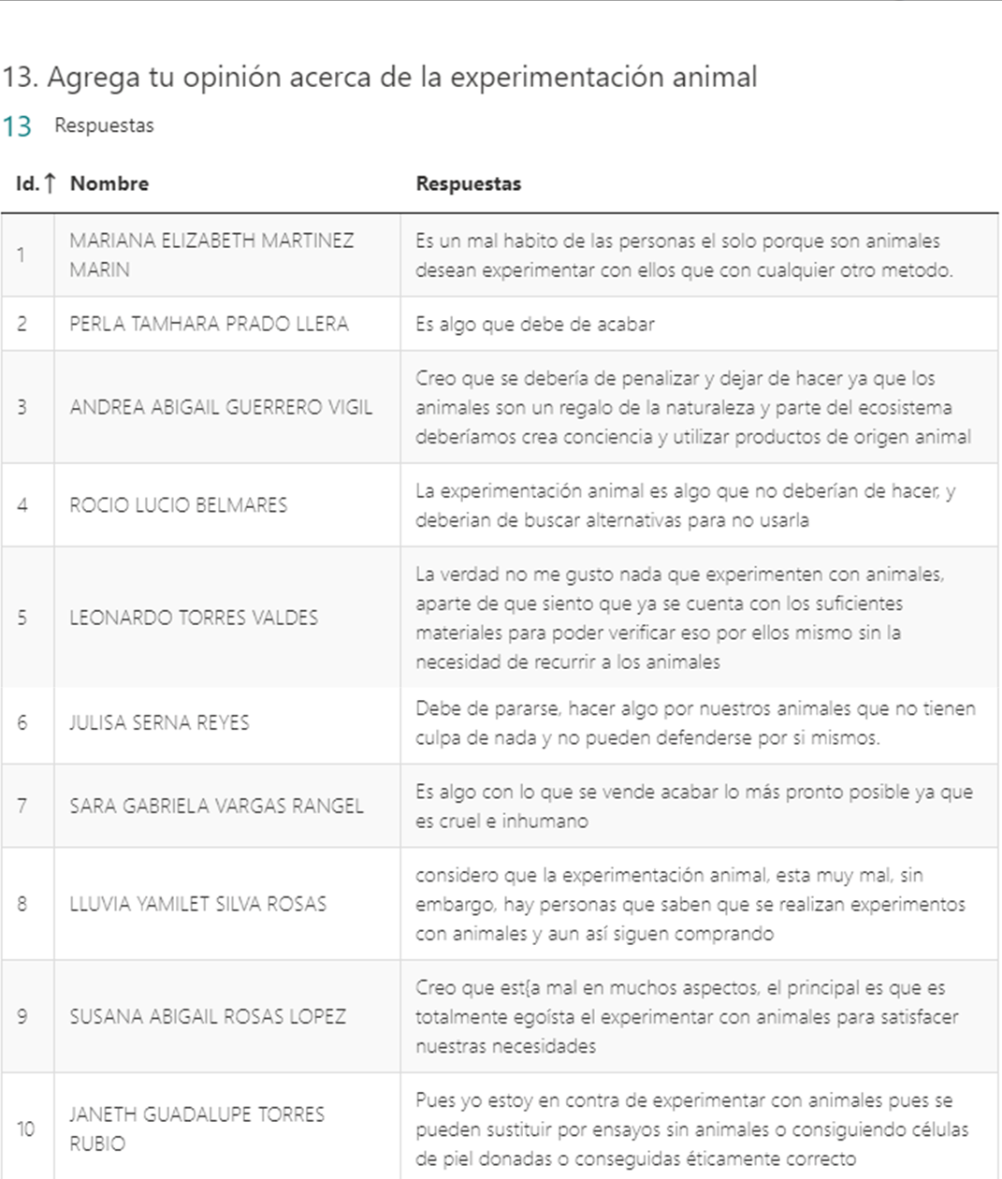En conclusión acerca de la opinión que tuvieron los alumnos acerca de la experimentación animal es que es un mal hábito de las personas esto es algo que debería acabar y ser penalizado ya que los animales son parte de la naturaleza parte de nuestro ecosistema y deberíamos crear conciencia se deberían utilizar alternativas para no testear en animales.